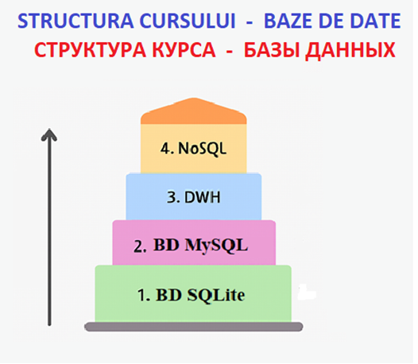
КУРС «БАЗЫ ДАННЫХ»
ОСНОВЫ КУРСА​ БД

Примечание: Материал был переведен с румынского языка на русский с помощью Google Translator

КРАТКОЕ ИЗЛОЖЕНИЕ ЛОГИКИ КУРСА
«Базы данных»
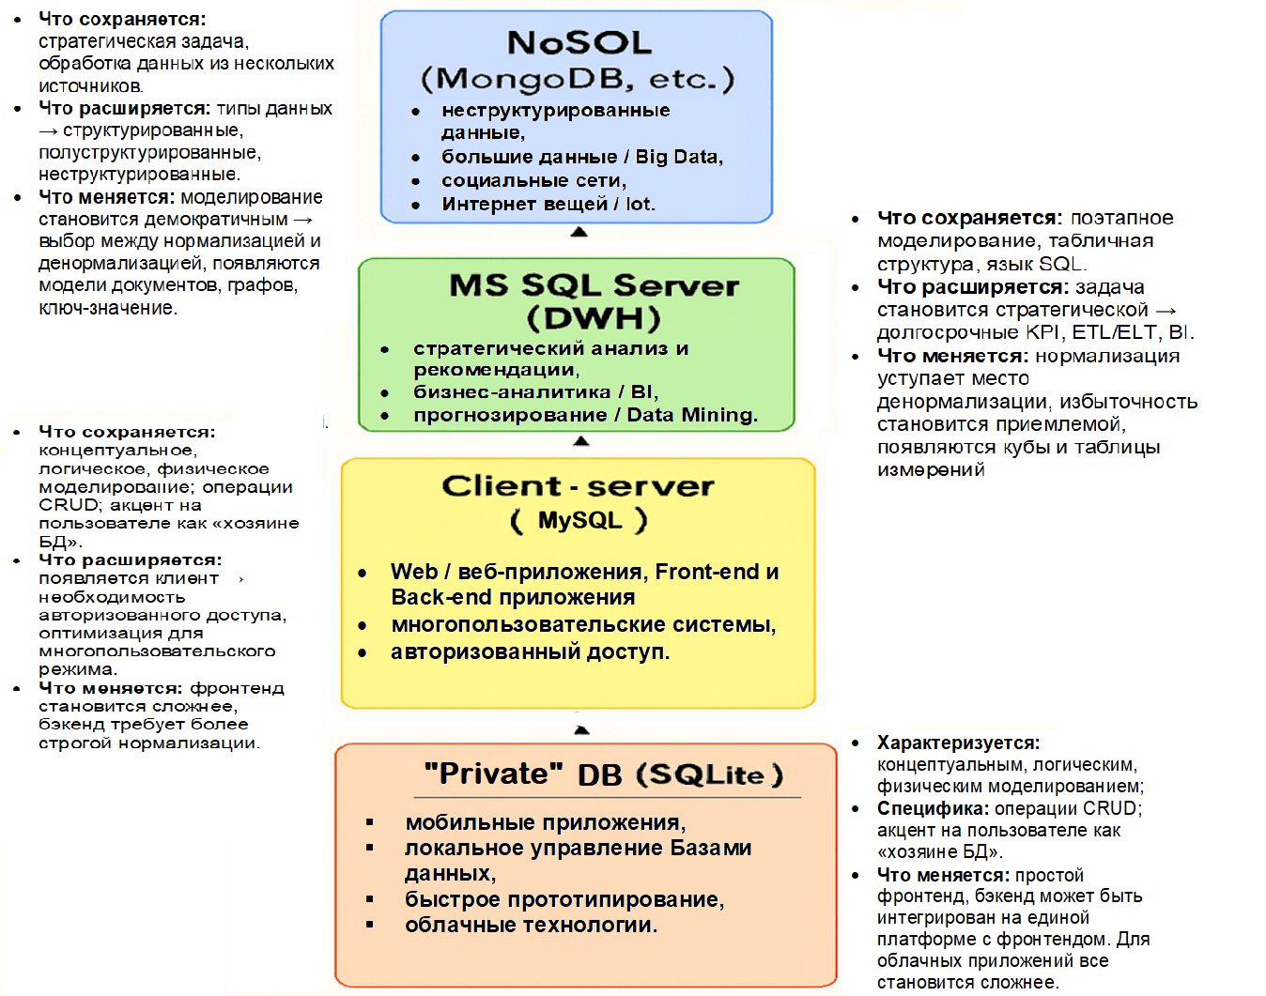

О « МАТЕМАТИЧЕСКОЙ ФОРМУЛЕ» ДЛЯ КАЖДОГО МОДУЛЯ КУРСА БД
"ИНТЕГРИРОВАННАЯ ФОРМУЛА КУРСА ПО БД":

Сокращения : « ИНТЕГРИРОВАННАЯ ФОРМУЛА БД», « ФОРМУЛА БД » или «ФОРМУЛА КУРСА».
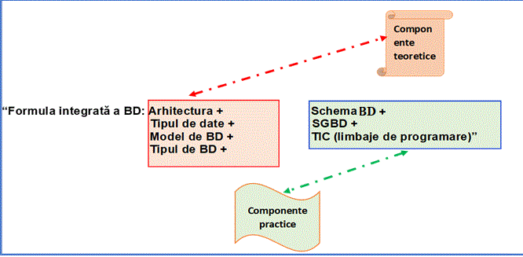
" БД FORMULA " – КОМПАС КУРСОВ / «КАРТА МАРШРУТА БД»
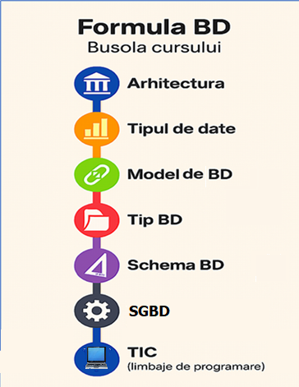
- 7 основных ТОЧЕК останова на вертикальной линии:
  - 🏛 Архитектура​
  - 📊 Тип данных
  - 🔗 Модель БД
  - 🗂️ Тип БД
  - 📐 Схема БД
  - ⚙️ СУБД
  - 💻 ИКТ (языки программирования)
- Дизайн в стиле "карты маршрута БД" : каждая станция имеет свой смысл и значение.
- Направления сверху вниз , ход процесса.

ПОВЕСТВОВАТЕЛЬНОЕ ОПИСАНИЕ ИНТЕГРИРОВАННОЙ ФОРМУЛЫ

МОДУЛИ КУРСА БД

1. Архитектура – «От изоляции к масштабируемости»

- Модуль 1 ( 📂 SQLite) : Архитектура бессерверная , как локальный остров. Данные хранятся в файле, без сети, без распределения. Идеально подходит для мобильных приложений, прототипирования или индивидуального обучения.
- Модуль 2 ( 💻 MySQL OLTP) : Архитектура Клиент-серверная модель выступает в качестве метода/сети связи. Данные передаются между пользователями, а транзакции осуществляются быстро и безопасно. Это классическая инфраструктура веб-приложений.
ПРИМЕЧАНИЕ : OLTP расшифровывается как Online Transaction Processing (обработка онлайн-транзакций ) и представляет собой тип обработки данных, ориентированный на одновременное выполнение большого количества транзакций в режиме реального времени. Он широко используется в таких приложениях, как онлайн-банкинг, онлайн-покупки и ввод заказов, где необходима немедленная обработка транзакций. Системы OLTP предназначены для управления множеством коротких атомарных операций, обеспечивающих согласованность и быстродействие баз данных.
- Модуль 3 ( 📊 SQL Server OLAP) : Архитектура становится централизованной и аналитической . Данные перестают быть просто транзакционными и превращаются в историю, агрегацию, отчетность. Это крепость анализа.
ПРИМЕЧАНИЕ :
OLAP расшифровывается как «оперативная аналитическая обработка» . Это технология, используемая для многомерного анализа бизнес-данных, позволяющая выполнять сложные вычисления, анализ тенденций и создавать сложные модели данных. OLAP позволяет пользователям интерактивно анализировать большие объемы данных в режиме реального времени, что делает его незаменимым инструментом для анализа данных и бизнес-аналитики.
- Модуль 4 ( 🌐 MongoDB) : Архитектура открывает возможности для распределения и масштабируемости . Данные распределяются по узлам, органично растут, адаптируются. Это лес документов, постоянно расширяющийся.

2. Тип данных – «От порядка к разнообразию»

- Модуль 1 ( 📂 SQLite) : TD - Просто структурировано – четкие, строгие столы, похожие на пронумерованные полки.
- Модуль 2 ( 💻 MySQL OLTP) : TD - Структурированные и полуструктурированные таблицы + поля JSON, словно выдвижные ящики с возможностью гибкого управления.
- Модуль 3 ( 📊 SQL Server OLAP) : TD - Структурированные и полуструктурированные данные – измерения + факты + расширения JSON/XML, как карта со слоями.
- Модуль 4 ( 🌐 MongoDB) : TD - Полуструктурированные и неструктурированные — документы, файлы, тексты, как библиотека без фиксированного каталога.

3. Модель БД – «От взаимоотношений к документам»

- Модуль 1 ( 📂 SQLite) : MBD - Простая реляционная структура , как список контактов.
- Модуль 2 ( 💻 MySQL OLTP) : MBD - Реляционная OLTP-сеть , как транзакционная сеть, имеет строгие правила.
- Модуль 3 ( 📊 SQL Server OLAP) : MBD - Многомерный OLAP подобен призме, отражающей данные со многих сторон.
- Модуль 4 ( 🌐 MongoDB) : - MBD - Бессхемный документальный фильм , похожий на свободный дневник, где каждая страница имеет свою собственную структуру.

4. Тип БД – «От частного к документальному»

- Модуль 1 ( 📂 SQLite) : Будет определено позже. Локальный частный бизнес-ландшафт , как личный блокнот .
- Модуль 2 ( 💻 MySQL OLTP) : будет определено позже. Транзакционная база данных , подобная бухгалтерской книге.
- Модуль 3 ( 📊 SQL Server OLAP) : Будет определено позже. Аналитическая база данных , как панель управления.
- Модуль 4 ( 🌐 MongoDB) : будет определено позже. Документальный комикс , похожий на сборник разнородных файлов.

5. Схема БД – «От фиксированной к гибкой»

- Модуль 1 ( 📂 SQLite) : SBD - Фиксированная, локальная схема , как форма.
- Модуль 2 ( 💻 MySQL OLAP) : SBD - Транзакционная схема, нормализованная , как хорошо регулируемый механизм.
- Модуль 3 ( 📊 SQL Server OLAP) : SBD - Звездно-льняная схема как созвездие измерений и фактов.
- Модуль 4 ( 🌐 MongoDB) : SBD - Гибкая, документальная схема , словно одеяло, связанное крючком из различных фрагментов.

6. СУБД – «Инструмент, дающий жизнь»

- Модуль 1 ( 📂 SQLite) : СУБД - SQLite, простой, локальный, бессерверный — идеально подходит для обучения и прототипирования.
- Модуль 2 ( 💻 MySQL OLAP) : СУБД - MySQL — мощный, транзакционный, распределенный — основа веб-приложений.
- Модуль 3 ( 📊 SQL Server OLAP) : СУБД - РС SQL Server — аналитический, надежный сервер с поддержкой бизнес-аналитики — двигатель отчетов и принятия решений.
- Модуль 4 ( 🌐 MongoDB) : СУБД - MongoDB + Compass : визуальный интерфейс, гибкость, масштабируемость – идеально подходит для современных приложений с разнородными данными.

7. Использование ИКТ в каждом модуле курса БД
Модули в "Формуле БД " | Рекомендуемые языки программирования для ИКТ | Тип приложения | Наблюдения
Модуль 1 ( 📂 SQLite) : | Python, PyCharm, Tkinter, Kivy , Flask, FastAPI, Bash, SQL | Локальное , мобильное, офлайн- приложение | Идеально подходит для прототипов и простых интерфейсов.
Модуль 2 ( 💻 MySQL OLAP) : | PHP, HTML/CSS, JavaScript, React, Python Flask, PyCharm, Laravel, SQL | Веб-разработка (фронтенд/бэкенд), Сайт электронной коммерции -, формы, CRUD | Акцент на транзакциях и взаимодействии нескольких пользователей.
Модуль 3 ( 📊 SQL Server OLAP ) : | Python Pandas, PyCharm, JavaScript, DAX, R, Excel, Power BI, Tableau | Панель мониторинга бизнес-аналитики, отчеты, визуализации. | Основное внимание уделяется агрегированию, анализу и принятию решений.
Модуль 4 ( 🌐 MongoDB) : | PHP, Node.js, Express, React, Angular, TypeScript, Python FastAPI, PyCharm, GraphQL | Социальные сети, REST API, масштабируемые приложения, веб-разработка (фронтенд, бэкенд) | Гибкость, JSON, микросервисы

ДРУГОЙ ФОРМАТ ДЛЯ:

ИНТЕГРИРОВАННАЯ ФОРМУЛА БД – ЛАБОРАТОРНЫЕ РАБОТЫ

 | МОДУЛЬ 1  4 недели | МОДУЛЬ 2  3 недели | МОДУЛЬ 3  4 недели | МОДУЛЬ 4  4 недели
Элементы | 📂 Лабораторная работа 1 – SQLite | 💻 Лабораторная работа 2 – MySQL | 📊 Лабораторная работа 3 – SQL Server OLAP | 🌐 Лабораторная работа 4 – MongoDB
Архитектура | Бессерверная архитектура (встроенная, локальная) | Клиент-серверная архитектура (распределенная) | Хранилище данных (централизованное, аналитическое) | NoSQL (распределенная, масштабируемая)
Тип данных | Структурированный | Структурированный + полуструктурированный (JSON) | Структурированные + полуструктурированные данные (JSON/XML) | Полуструктурированный + неструктурированный
модель БД | Простая реляционная (встроенная) | Реляционная OLTP (транзакционная) | Многомерный OLAP (аналитический) | Гибкий документальный фильм (без схемы)
Тип БД | Местный частный БД | Операционная (транзакционная) база данных | Аналитическая база данных | Документальный комикс
Схема БД | Фиксированная локальная схема | Транзакционная схема, нормализованная | Диаграмма «Звезда/Панель» (размеры + факты) | Гибкая документальная схема
СУБД / Инструмент | SQLite | MySQL | MS SQL Server 2019 | MongoDB + Compass
ИКТ (языки программирования) | Python, PyCharm, Tkinter, Kivy, Flask, FastAPI, Bash, SQL | PHP, HTML/CSS, JavaScript, Python Flask, PyCharm, Laravel, SQL | Python Pandas, PyCharm, JavaScript, DAX, R, Excel, Power BI, Tableau | PHP, Node.js, Express, React, Angular, TypeScript, Python FastAPI, PyCharm, GraphQL
Общий акцент | Фиксированная, встроенная, бессерверная реляционная схема | OLTP → быстрые транзакции, нормализованная схема | OLAP → анализ, агрегирование, отчеты | Бессхемная, документальная гибкость

ДРУГОЙ ФОРМАТ ДЛЯ:
« Интегрированная формула курса БД » с описанием некоторых основных вариантов для каждого компонента формулы по модулям:

 | Основные варианты | Модуль 1 📂 | Модуль 2 💻 | Модуль 3  📊 | Модуль 4  🌐
Архитектура | 1. Простота / Бессерверная архитектура | ✅
Архитектура | 2. Разделение ролей |  | ✅
Архитектура | 3. Централизация / Хранилище данных |  |  | ✅
Архитектура | 4. Безсхемная архитектура / Гибкость |  |  |  | ✅
Архитектура | 5. Масштабируемость (вертикальная/горизонтальная) | Ограниченный | вертикально | Большой | Горизонтальный
Архитектура | 6. Распределение / Сеть | Местный | TCP/IP | Множественные источники | ОБЩИЙ
Архитектура | 7. Ориентация (оперативная/аналитическая) | Операционный | Операционный | Аналитический | Большие данные
Архитектура | 8. Технологическая эволюция | Встроенный | клиент-сервер | ОЛАП | NoSQL
 | Основные варианты | 📂 | 💻 | 📊 | 🌐
Тип данных | 1. Структурированный | ✅ (реляционные таблицы) | ✅ (реляционные таблицы) | ✅ (размеры и факты) | ❌
Тип данных | 2. Полуструктурированные данные (JSON, XML) | ❌ | ✅ (Поддержка JSON) | ✅ (Поддержка JSON/XML) | ✅ (Документы JSON/BSON)
Тип данных | 3. Неструктурированные данные (изображения, файлы) | ❌ | ❌ | ❌ | ✅ (файлы, свободные тексты)
Тип данных | 4. Транзакционные данные | ✅ (локальный, упрощенный вариант) | ✅ (Полная поддержка OLTP) | ❌ | ❌
Тип данных | 5. Аналитические / агрегируемые данные | ❌ | ❌ | ✅ (OLAP, агрегации) | ✅ (агрегации в конвейере)
Тип данных | 6. Временные/исторические данные | ✅ (простая метка времени) | ✅ (время транзакции) | ✅ (исторические периоды) | ✅ (время в документах)
Тип данных | 7. Гетерогенные/гибкие данные | ❌ | ✅ (частичный JSON) | ✅ (OLAP с расширениями) | ✅ (полностью без схемы)
Тип данных | 8. Реляционные данные с ограничениями | ✅ (первичные и внешние ключи) | ✅ (нормализация, целостность) | ✅ (размеры, факты) | ❌ (без фиксированных ограничений)
 | Основные варианты | 📂 | 💻 | 📊 | 🌐
модель БД | 1. Простая структура | Простые реляционные | Реляционная OLTP | Многомерный OLAP | Документальный фильм о JSON
модель БД | 2. Отношения | минимум | Внешние ключи | размер | Флекс
модель БД | 3. Ориентация | Встроенный | Сделка | Аналитический | Полуструктурированный
модель БД | 4. Индексирование | Начальный | сложность | ОЛАП | Документальный фильм
модель БД | 5. Масштабируемость | Ограниченный | вертикально | Большой | Горизонтальный
модель БД | 6. Тип данных | Структурированный | Структурированный | Структурированный | Полуструктурированный
модель БД | 7. Эволюция | Простой | Сложный | Передовой | Гибкий
 | Основные варианты | 📂 | 💻 | 📊 | 🌐
Тип БД | 1. Местоположение | Местный частный | ПОСТАВЛЯЕТСЯ | ЦЕНТРАЛЬНЫЙ | ОБЩИЙ
Тип БД | 2. Многопользовательский режим | Нет | Да | Да | Да
Тип БД | 3. Транзакционный и аналитический подходы | - | Сделка | Аналитический | Документальный фильм
Тип БД | 4. Масштабируемость | Ограниченный | вертикально | Большой | Горизонтальный
Тип БД | 5. Тип данных | Структурированный | Структурированный | Структурированный | Полуструктурированный
Тип БД | 6. Гибкость | маленький | Средний | Большой | Очень большой
 | Основные варианты | 📂 | 💻 | 📊 | 🌐
Схема БД | 1. Фиксированная локальная схема | ✅ (встроенные реляционные таблицы) | ❌ | ❌ | ❌
Схема БД | 2. Транзакционная схема | ❌ | ✅ (нормализованный, OLTP) | ❌ | ❌
Схема БД | 3. Нормализованная схема | ✅ (просто, но исправно) | ✅ (3NF, BCNF) | ❌ | ❌
Схема БД | 4. Многомерная схема | ❌ | ❌ | ✅ (звезда, снежинка) | ❌
Схема БД | 5. Звездная схема (Star) | ❌ | ❌ | ✅ (размеры + факты) | ❌
Схема БД | 6. Схема «Снежинка» | ❌ | ❌ | ✅ (подробные размеры) | ❌
Схема БД | 7. Гибкая схема (без схемы) | ❌ | ❌ | ❌ | ✅ (документальный, адаптируемый)
Схема БД | 8. Документальная схема | ❌ | ❌ | ❌ | ✅ (Коллекции JSON/BSON)
Схема БД | 1. Фиксированная локальная схема | ✅ (встроенные реляционные таблицы) | ❌ | ❌ | ❌
 | Основные варианты | 📂 | 💻 | 📊 | 🌐
СУБД / Инструмент | 1. Система | SQLite | MySQL | SQL Server | МонгоБД
СУБД / Инструмент | 2. Тип | Встроенный | клиент-сервер | ОЛАП | NoSQL
СУБД / Инструмент | 3. Масштабируемость | Ограниченный | вертикально | Большой | Горизонтальный
СУБД / Инструмент | 4. Поддержка | прототип | Транзакции | BI/OLAP | Большие данные
СУБД / Инструмент | 5. Интерфейс | простота | SQL-запросы | SSMS / BI | Графический интерфейс компаса
СУБД / Инструмент | 6. Сообщество / поддержка | маленький | Большой | Предприятие | Открытый исходный код
 | Основные варианты | 📂 | 💻 | 📊 | 🌐
ИКТ (языки программирования) | Рекомендуемые языки программирования для ИКТ | Python, PyCharm, Tkinter, Kivy , Flask, FastAPI, Bash, SQL | PHP, HTML/CSS, JavaScript, React, Python Flask, PyCharm, Laravel, SQL | Python Pandas, JavaScript, DAX, R, Excel, PyCharm, Power BI, Tableau | PHP, PyCharm, Node.js. Express, React, Angular, TypeScript, Python FastAPI, GraphQL
ИКТ (языки программирования) | Тип приложения | Локальное , мобильное, офлайн- приложение | Веб-разработка (фронтенд/бэкенд), Сайт электронной коммерции -, формы, CRUD | Панель мониторинга бизнес-аналитики, отчеты, визуализации. | Социальные сети, REST API, масштабируемые приложения, веб-разработка (фронтенд, бэкенд)
ИКТ (языки программирования) | Изображение | блокнот → локальные приложения, быстрое прототипирование | корзина покупок → сайт электронной -коммерции | график/диаграмма → Панель мониторинга бизнес-аналитики. | сеть узлов → социальная сеть
ИКТ (языки программирования) | Смысл | Простые, легко осваиваемые языки для личного дневника или приложений, работающих в автономном режиме. | Языки, ориентированные на транзакции и -взаимодействие между несколькими пользователями. | Языки для анализа, составления отчетов и визуализации управленческой информации. | Современные масштабируемые языки программирования для распределенных приложений и -гибкие API.
ИКТ (языки программирования) | Наблюдения | Идеально подходит для прототипов и простых интерфейсов. | Акцент на транзакциях и взаимодействии нескольких пользователей. | Основное внимание уделяется агрегированию, анализу и принятию решений. | Гибкость, JSON, микросервисы

КРАТКОЕ ИЗЛОЖЕНИЕ СОДЕРЖАНИЯ КУРСА
«Базы данных»
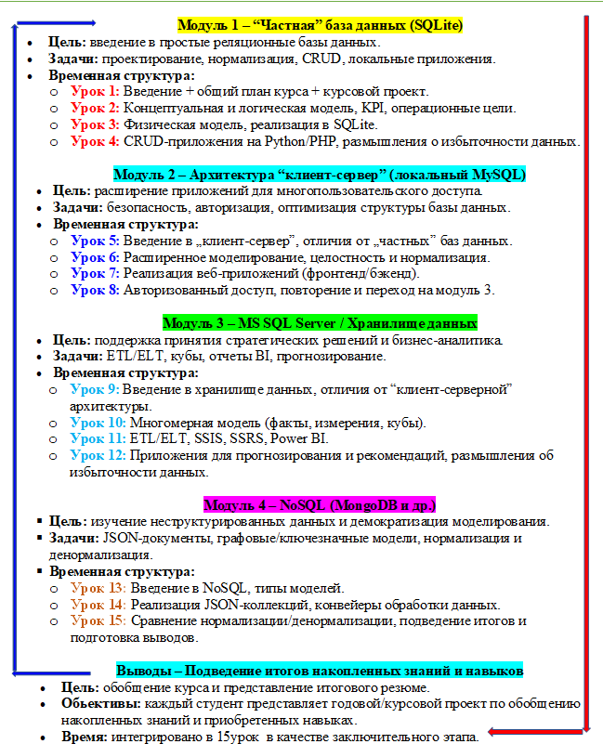

СПИСОК ЛАБОРАТОРНЫХ РАБОТ
- Лабораторная работа 1 – Встроенная реляционная база данных с фиксированной схемой (SQLite) – бессерверная архитектура
- Лабораторная работа 2 – Транзакционная база данных OLTP с нормализованной схемой (MySQL OLTP) – клиент-сервер
- Лабораторная работа 3 – Аналитическое хранилище данных OLAP со схемой «звезда/снежинка/галактика» (OLAP на MS SQL Server)
- Лабораторная работа 4 – База данных NoSQL с гибкой схемой (документальная база данных MongoDB)
Напоминаем о содержании компонента ИКТ (языки программирования) в «Формуле БД ».
Модули в "Формуле БД " | Рекомендуемые языки программирования для ИКТ | Тип приложения | Наблюдения
Модуль 1 ( 📂 SQLite) : | Python, PyCharm, Tkinter, Kivy , Flask, FastAPI, Bash, SQL | Локальное , мобильное, офлайн- приложение | Идеально подходит для прототипов и простых интерфейсов.
Модуль 2 ( 💻 MySQL OLAP) : | PHP, HTML/CSS, JavaScript, React, Python Flask, PyCharm, Laravel, SQL | Веб-разработка (фронтенд/бэкенд), Сайт электронной коммерции -, формы, CRUD | Акцент на транзакциях и взаимодействии нескольких пользователей.
Модуль 3 ( 📊 SQL Server OLAP ) : | Python Pandas, PyCharm, JavaScript, DAX, R, Excel, Power BI, Tableau | Панель мониторинга бизнес-аналитики, отчеты, визуализации. | Основное внимание уделяется агрегированию, анализу и принятию решений.
Модуль 4 ( 🌐 MongoDB) : | PHP, Node.js, Express, React, Angular, TypeScript, Python FastAPI, PyCharm, GraphQL | Социальные сети, REST API, масштабируемые приложения, веб-разработка (фронтенд, бэкенд) | Гибкость, JSON, микросервисы

📂 Лабораторная работа 1 – SQLite
Архитектура + Тип данных + модель БД + Тип БД + Схема БД + СУБД + ИКТ (языки программирования)
Название: Встроенная реляционная база данных с фиксированной схемой (SQLite) — бессерверная архитектура

Описание: Архитектура: без выделенного сервера (бессерверная архитектура) + Тип данных: структурированная + модель БД : реляционная встроенная + тип БД: private + Schema: фиксированная, локальная + СУБД: SQLite + ИКТ (языки программирования): Python, PyCharm, Tkinter, Kivy , Flask, FastAPI, Bash, SQL; тип приложения — локальное приложение , мобильное, офлайн.

💻 Лаборатория 2 – MySQL OLTP
Архитектура + Тип данных + модель БД + Тип БД + Схема БД + СУБД + ИКТ (языки программирования)
Название: Транзакционная база данных OLTP с нормализованной схемой (MySQL OLTP) — клиент-сервер
Описание: Архитектура : клиент-сервер + Тип данных: структурированные и полуструктурированные (JSON) + Модель: реляционная OLTP + Тип базы данных : операционная + Схема: транзакционная, нормализованная + СУБД : MySQL + ИКТ (языки программирования): PHP, HTML/CSS, JavaScript, React, Python Flask, PyCharm, Laravel, SQL; тип приложения — веб (фронтенд/бэкенд). Сайт электронной коммерции -, формы, CRUD

📊 Лабораторная работа 3 – SQL Server OLAP
Архитектура + Тип данных + модель БД + Тип БД + Схема БД + СУБД + ИКТ (языки программирования)
Заголовок: Аналитическое хранилище данных OLAP со схемой «звезда/лен/галактика» (MS SQL Server OLAP)
Описание: Архитектура: хранилище данных (DWH) + Тип данных: структурированные и полуструктурированные (JSON/XML) + Модель базы данных: многомерная OLAP + Тип базы данных: аналитическая + Схема: звездообразная/плоская + СУБД: MS SQL Server 2019+ ИКТ (языки программирования): Python Pandas, PyCharm, JavaScript, DAX, R, Excel, Power BI, Tableau ; тип приложения - BI-панели, отчеты, визуализации .

🌐 Лабораторная работа 4 – MongoDB
Архитектура + Тип данных + модель БД + Тип БД + Схема БД + СУБД + ИКТ (языки программирования)
Заголовок: NoSQL база данных с гибкой схемой (документная база данных MongoDB)
Описание: Архитектура: NoSQL + Тип данных: полуструктурированные и неструктурированные + Модель БД: гибкая документальная (без схемы) + Тип БД: документальная + Схема: гибкая, документальная + СУБД: MongoDB + Compass + ИКТ (языки программирования): PHP, Node.js, Express, React, Angular, TypeScript, Python FastAPI, PyCharm, GraphQL; тип приложения - социальная сеть, REST API, масштабируемые приложения, веб-приложения (фронтенд, бэкенд)

ИЛИ ДРУГАЯ ПРЕЗЕНТАЦИЯ В ПРЕДЛОЖЕННОМ ФОРМАТЕ

📂 Лабораторная работа 1 – SQLite
👉 Заголовок: " Встроенная реляционная база данных с фиксированной схемой (SQLite) - бессерверная архитектура"
Описание согласно «Интегрированной формуле БД»:
Архитектура: без выделенного сервера (бессерверная архитектура) +
Тип данных: структурированные данные +
Модель БД: встроенный реляционный +
Схема: фиксированная, но локальная схема +
Тип БД: Частный БД +
СУБД: SQLite +
ИКТ (языки программирования): PHP, HTML/CSS, JavaScript, React, Python Flask, PyCharm, Laravel, SQL; тип приложения — веб (фронтенд/бэкенд). Сайт электронной коммерции -, формы, CRUD

💻 Лабораторная работа 2 – MySQL OLTP
👉 Название: "Лаборатория 2 – Транзакционная база данных OLTP с нормализованной схемой (MySQL OLTP) – клиент-сервер"
Описание согласно «Интегрированной формуле БД»:
Архитектура : клиент-сервер +
Тип данных: структурированный и полуструктурированный (JSON) +
Модель БД: реляционный OLTP +
Схема: транзакционная схема, нормализованная +
Тип БД: Операционная БД+
СУБД: MySQL +
ИКТ (языки программирования): PHP, HTML/CSS, JavaScript, React, Python Flask, PyCharm, Laravel, SQL; тип приложения — веб (фронтенд/бэкенд). Сайт электронной коммерции -, формы, CRUD

📊 Лабораторная работа 3 – SQL Server OLAP
👉 Название: "Лаборатория 3 – Аналитическое хранилище данных OLAP со схемой «звезда/чешуйка/галактика» (MS SQL Server OLAP)"
Описание согласно «Интегрированной формуле БД»:
Архитектура: хранилище данных (DWH) +
Тип данных: структурированный и полуструктурированный (JSON/XML) +
Модель базы данных: многомерная OLAP +
Схема: Схема «звезда/лен» +
Тип БД: Аналитическая база данных +
СУБД: MS SQL Server 2019 +
ИКТ (языки программирования): Python Pandas, PyCharm, JavaScript, DAX, R, Excel, Power BI, Tableau ; тип приложения - BI-панели, отчеты, визуализации .

🌐 Лабораторная работа 4 – MongoDB
👉 Название: "Лабораторная работа 4 – База данных NoSQL с гибкой схемой (документальный фильм о MongoDB)"
Описание согласно «Интегрированной формуле БД»:
Архитектура: NoSQL +
Тип данных: полуструктурированные и неструктурированные +
Модель БД: гибкий документальный (безсхемный) +
Схема: гибкая документальная схема +
Тип БД: Документальный комикс +
СУБД: MongoDB + Compass +
ИКТ (языки программирования): PHP, Node.js, Express, React, Angular, TypeScript, Python FastAPI, PyCharm, GraphQL; тип приложения - социальная сеть, REST API, масштабируемые приложения, веб-приложения (фронтенд, бэкенд)

РАЗМЫШЛЕНИЯ О ЛАБОРАТОРНОЙ РАБОТЕ

В ОТНОШЕНИИ ЛАБОРАТОРНЫХ РАБОТ, ДЛЯ ЭТИХ -

"Интегрированная формула БД" фактически представляет собой концептуальную карту.
- Необязательно следовать хронологической последовательности.
- Это поперечный ориентир , который можно отобразить на карте. над любой лабораторной конструкцией.

Лабораторные структуры представляют собой, по сути, тщательно спланированные и осознанно ориентированные практики, направленные на достижение конкретного результата.
- Для каждого лабораторного модуля предлагается 4 этапа.
- Каждый этап может содержать от 1 до 3 компонентов « формулы БД » , четко обозначенных.

Решение: Соответствующая таблица между этапами, « Формулой БД » и ее компонентами.
Лабораторные этапы | Компоненты формулы БД | Наблюдения
Этап 1 – Формулировка задачи, моделирование | Архитектура, Тип данных, Модель базы данных, Тип базы данных | Определена концептуальная и логическая структура.
Этап 2 – Запросы SELECT | Схема базы данных, СУБД | Проверка схемы и извлечение данных.
Этап 3 – Операции CRUD | СУБД, ИКТ | Реализована практическая функциональность.
Этап 4 – Приложение на Python/PHP | ИКТ, схема развития бизнеса, тип развития бизнеса | Создан интерфейс, и смоделировано принятие решения.

Окончательная рекомендация

- Формула БД = компас
- Лабораторные этапы = этапы запланированных и осознанных практик
- Link = модульная сетка.
- В итоговый лист для размышлений может быть включен следующий вопрос:

«Какие компоненты « формулы БД» были активированы в этой работе и каким образом?»

« формула БД» отражена в структуре, например, лаборатории № 1?

Этапы 1–2 (недели 1–2)

- Выбор области + задачи
- Определение цели + KPI + Задачи
- Концептуальное, логическое, физическое моделирование – Vertabelo
- Создание файла SQLite + визуальная схема
Активирует/использует следующие компоненты/элементы из « Formula БД»: Архитектура + Тип данных + Модель БД + Тип БД

Этап 3–4 (недели 3–4)

- Запросы SELECT
- Операции CRUD
- Приложение на Python/PHP
- Визуализация + размышление
Активирует/использует следующие компоненты/элементы из « Formula БД»:
Схема БД + СУБД + ИКТ

Как это применить ко всем 4 модулям?
Модули в "Формуле БД " | Этап 1–2 (теоретический) | Этап 3–4 (практика)
SQLite (МОДУЛЬ 1) | Бессерверная архитектура , локальные данные, простая модель | Простая схема , SQLite, Python/Tkinter
MySQL OLTP  (МОДУЛЬ 2) | Архитектура клиент-сервер , OLTP, табличные данные, реляционная модель | Нормализованная схема , MySQL, PHP/HTML, Python/Tkinter
MSSQL OLAP  (МОДУЛЬ 3) | Архитектура хранилища данных , OLAP, агрегированные данные, многомерная модель | Схема «Звезда/Песчашка/Созвездие» , SQL Server, Power BI, PHP/HTML, Python/Tkinter сложнее
МонгоБД  (МОДУЛЬ 4) | Архитектура NoSQL , JSON, документная модель | Schemaless , -MongoDB , Node.js/React

Рекомендации по внедрению
- Лабораторный бланк : четко разделен на две части, с заголовками:
  - Часть I – Теоретическое построение (мы активируем компоненты 1–4)
  - Часть II – Практическая реализация (мы активируем компоненты 5–7)

- Лист для самоанализа : включает вопрос:
«Какие компоненты « формулы БД» мы активировали в Части I и Части II?»

- Лабораторный плакат : визуализируйте 7 компонентов в виде временной шкалы :
  - Неделя 1 → Архитектура
  - Неделя 2 → Тип данных + Модель базы данных + Тип базы данных
  - Неделя 3 → Схема + СУБД
  - Неделя 4 → ИКТ + применение + рефлексия
Следующий Визуально представлена «Последовательность компонентов курса « БД Formula » + лабораторные работы» , а ниже, в табличном виде, отображены все модули...
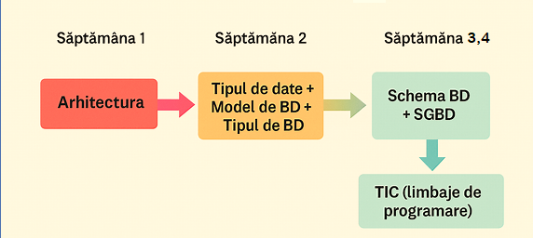

Сравнительная таблица: последовательность «формулы БД» в модулях курса и лабораторных работ.
Модули в "Формуле БД " | Неделя 1 | Неделя 2 | Неделя 3 | Неделя 4
Модуль 1 SQLite | Бессерверная архитектура | Локальный тип данных + Простая модель базы данных + Тип базы данных | Простая схема + СУБД SQLite | ИКТ: Python/Tkinter + приложение + рефлексия
Модуль 2 MySQL (OLTP) | Клиент-серверная OLTP-архитектура | Табличный тип данных + Реляционная модель базы данных + Тип базы данных | Нормализованная схема + СУБД MySQL | ИКТ: PHP/HTML/JS + разработка приложений + рефлексия + Python/Tkinter
Модуль 3 OLAP (SQL Server) | Архитектура DWH OLAP | Агрегированный тип данных + Многомерная модель базы данных + Тип базы данных | Схема «звезда/хлопья» + СУБД SQL Server | ИКТ: Power BI/Pandas + приложение + рефлексия + Python/Tkinter
Модуль 4 MongoDB | Архитектура NoSQL | Тип данных JSON + Документальная модель базы данных + Тип базы данных | Бессхемная СУБД + MongoDB | ИКТ: Python/Tkinter + Node.js/React + разработка приложений + рефлексия

Заключение:
- Визуальная презентация «Последовательность компонентов курса " БД Formula " + лабораторные занятия» : показывает последовательность их применения по неделям.
- Сравнительная таблица : уточняет, что именно активируется каждую неделю для каждого модуля.
  - В процессе работы : теоретическое изложение следует той же логике.
  - В лаборатории : практические занятия соответствуют компонентам формулы БД.
Таким образом, у нас сложилась синхронизированная структура курса и лабораторных занятий , где каждый модуль охватывает одни и те же 4 недели, но со своей спецификой.

Вердикт: « БД Formula » — как знаковое произведение , «Structured» — как ритуал .

- «Комплексная формула курса БД» Он содержит четкие указания , его легко объяснить и применить на практике.
- Четырехэтапная структура представляет собой схему работы — четкую, повторяемую, доступную, своего рода РИТУАЛ .
Здесь РИТУАЛ:
- религиозная или торжественная церемония, состоящая из ряда действий, выполняемых в заранее определенном порядке:
- религиозная или торжественная церемония, состоящая из ряда действий, выполняемых в установленном порядке:
- Синхронизированная последовательность между курсом и лабораторными занятиями обеспечивает безопасность и предсказуемость .

Таким образом, каждый МОДУЛЬ Это не "новая сложная задача", а парадигма, которая следует уже известному пути с четко определенными и систематически обоснованными ориентирами.

ОБЩИЙ ВЫВОД:

- Модульная структура курса: каждый месяц = 1 модуль = 1 лабораторная работа = 1 полный цикл.
- Значимая повторяемость: студенты узнают структуру и могут применять ее все более самостоятельно.
- «Формула БД » подобна компасу: это не список требований, а карта, которая направляет каждый шаг.
- Размышления и прогресс: Лист самоанализа позволяет учащимся увидеть, как они выросли и что их ждет в будущем.

Что дальше?

Из того, что у нас есть:
- Визуальный постер с листом соответствия « Формула БД»
- Сравнительная таблица для всех модулей
- Четкая структура лаборатории № 1
- ЛИСТ ДЛЯ РАЗМЫШЛЕНИЙ в качестве учебного инструмента

Далее → учащиеся заполнят лист «Формула преемственности БД ». в лаборатории"

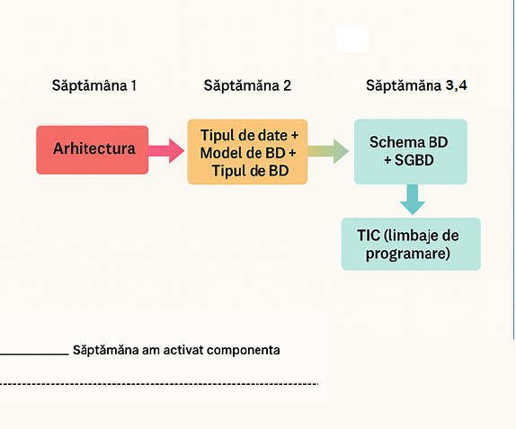
Лист - "Формула преемственности БД " в лаборатории».
Инструкции для студентов

Этот лист помогает нам отслеживать активацию компонентов « БД Formula». в течение 4 недель лабораторных занятий.
Неделя | Компонент активирован | Основная деятельность | Место для комментариев
1 | Архитектура | Выбор предметной области и формулировка задачи. | ..............................................
2 | Тип данных + модель БД + тип БД | Концептуальное, логическое и физическое моделирование | ..............................................
3 | Схема БД + СУБД | Запросы SELECT + операции CRUD | ..............................................
4 | ИКТ (языки программирования) | Применение + визуализация + рефлексия | ..............................................

Заключительные размышления
Что вы узнали о программе « Formula БД» ? ............................................................................................ ............................................................................................
Лист – « Какой компонент мы активировали каждую неделю?»

РЕКОМЕНДУЕМАЯ СТРУКТУРА ЗАКЛЮЧИТЕЛЬНОГО ОТЧЕТА С ИСПОЛЬЗОВАНИЕМ КОМПОНЕНТОВ « ФОРМУЛЫ БД» .

Глава 1 – Формулировка и моделирование (Этап 1)
Активировать:
- Архитектура
- Тип данных
- модель БД
- Тип БД
Предлагаемые подразделы:
- Выбранная область + сформулированная задача
- Выбор архитектуры (например, бессерверная)
- Тип данных (например, табличный, JSON)
- Концептуальная + логическая + физическая модель
- Размышления PoEMS : «Какие перспективы таит в себе эта архитектура?»

Глава 2 – Запросы и извлечение данных (Этап 2)
Активировать:
- Схема БД
- СУБД
Предлагаемые подразделы:
- Лист с вопросами (с целями + кодом + интерпретацией)
- Сравнение запросов
- Краткий описательный отчет: «Что этот запрос говорит нам о нашей системе?»
- Размышление: «Как эта схема связана с вопросами, которые мы задаем?»

Глава 3 – Модификации и тестирование (Этап 3)
Активировать:
- СУБД
- Схема БД
Предлагаемые подразделы:
- Операции CRUD
- Матрица проверки целостности
- Сравнение «до и после»
- Список изменений
- Размышления по PoEMS : «Что мы узнали о хрупкости и силе данных?»

Глава 4 – Применение и принятие решения (Этап 4)
Активировать:
- ИКТ (языки программирования)
- Схема БД
- Тип БД
Предлагаемые подразделы:
- Структура приложения (фронтенд + бэкенд)
- Скриншоты / ссылки
- Размышления по теме PoEMS : «Как данные преобразуются в решения?»
- Личное заключение: «Что я узнал о себе как о специалисте по созданию систем?»

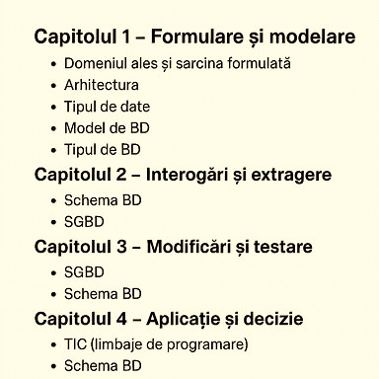

Шаблон итогового отчета БД – 4 главы и подраздела

Глава 1 – Формулировка и моделирование

Включает в себя: архитектуру, тип данных, модель БД, тип БД.
- Выбранная область + сформулированная задача
- Выбор архитектуры
- Тип данных
- Концептуальная + логическая + физическая + модель Вертабело
- Общие размышления

Глава 2 – Запросы и извлечение данных
Активировать: Схему базы данных, СУБД
- Лист с вопросами
- Сравнение запросов
- Краткий описательный отчет
- Общие размышления

Глава 3 – Модификации и тестирование
Активирует: СУБД, схему базы данных
- Операции CRUD
- Тестовая матрица
- Сравнение «до и после»
- Список изменений
- Общие размышления

Глава 4 – Применение и принятие решения
Активирует: TIC, схему БД, тип БД
- Структура приложения
- Скриншоты / ссылки
- Общие размышления
- Личное заключение
Компоненты, активированные в итоговом отчете.
Раздаточный материал — Компоненты, которые будут задействованы в итоговом отчете. Инструкции для студентов:
Отметьте компоненты « Formula БД» , которые вы активировали в итоговом отчете, и опишите, как вы их использовали.
компонент БД | Активировано? ( ✔ ) | Как я использовал этот компонент?
Архитектура
Тип данных
Модель БД
Тип БД
Схема БД
СУБД
ИКТ (языки программирования)

Заключительные размышления
Какой компонент показался вам наиболее понятным? Что вы узнали о структуре системы БД?

КУРСОВОЙ ПРОЕКТ

КОГДА ПРЕДЛОЖИМ ТЕМЫ ДЛЯ КУРСОВОГО ПРОЕКТА?

После ТРЕТЬЕГО модуля :

- Студенты уже выполнили 3 полных лабораторных задания , поэтому они:
  - Понимание интегрированной формулы БД
  - Опыт в моделировании, составлении запросов, CRUD-операциях и разработке приложений.
- Они уже ознакомились с различиями между SQLite и MySQL , поэтому могут сделать осознанный выбор.

ЧТО БУДЕТ ПРЕДЛОЖЕНО СТУДЕНТАМ?

Выберите модуль по базам данных (SQLite (1), MySQL – OLTP (2), MSSQL-OLAP (3), NoSQL-MongoDB (4)), который лучше всего соответствует вашей теме. Составьте итоговую работу , используя компоненты « Формулы интегрированного курса по базам данных» в рамках этого модуля курса по базам данных.

Преимущества такого подхода для студентов:

- Ясность: у каждого студента своя тема, но все они следуют одной и той же формуле.
- Автономия: выбор модуля дает им свободу и ответственность.
- Актуальность: проект основан на реальном, а не обобщенном контексте.
- Последовательность: структура Итогового отчета уже известна из лабораторных исследований.
- Справедливая оценка: все применяют одну и ту же « формулу интегрированного курса по развитию бизнеса» , но в разных контекстах.

Что должен содержать проект за год/курс?

- Выбранная тема + область
- Модуль выбранного курса по бизнес-менеджменту + обоснование
- Применение « Комплексной формулы курса по развитию бизнеса», представленной в этом модуле.
- Итоговый отчет, состоящий из 4 глав.
- Лист активации компонентов + общие размышления
- Функциональное приложение + скриншоты + личное заключение

В схематическом виде предлагаемые варианты можно представить следующим образом.

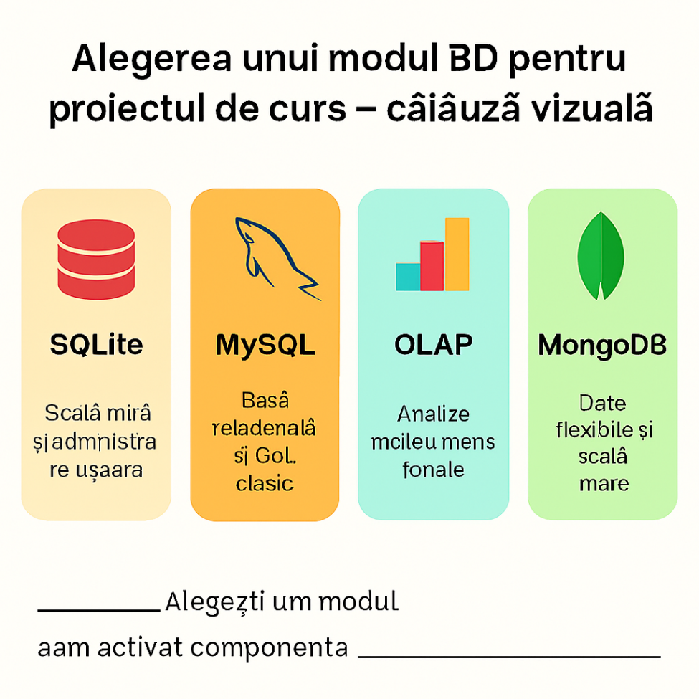
Лист - Выбор модуля курса БД для годового/курсового проекта
Инструкции для студентов
Заполните этот рабочий лист после второго модуля. Выберите модуль БД, который лучше всего соответствует вашей теме, и обоснуйте свой выбор.

Элементы | Ответ
Выбранная область
Сформулированное задание
Выбран режим БД | ☐ SQLite ☐ MySQL ☐ OLAP ☐ MongoDB
Обоснование выбора модуля
Целевой тип данных
Желаемый тип приложения
Предпочитаемый язык программирования для работы с ИКТ

Отражение
Как выбранный модуль связан с моей темой? ................................................................
Какие трудности я ожидаю? ...........................................................................................
Шаблон курсового проекта – Выбор модуля курса БД

1. Выбранная тема
- Домен: ____________________________
- Сформулированное задание: ____________________________
- Причина выбора: ____________________________

2. Выбран режим БД.
- Модуль: SQLite / MySQL / OLAP / MongoDB
- Обоснование: ____________________________

3. Применение « формулы БД » для выбранного МОДУЛЯ
- Архитектура: ____________________________
- Тип данных: ____________________________
- Модель БД: ____________________________
- Тип БД: ____________________________
- Схема БД: ____________________________
- СУБД: ____________________________
- ИКТ (языки программирования): ____________________________

4. Итоговый отчет, структурированный в 4 главы.
- Глава 1 – Формулировка и моделирование
- Глава 2 – Запросы и извлечение данных
- Глава 3 – Модификации и тестирование
- Глава 4 – Применение и принятие решения

5. Лист активации компонентов " Formula БД "
- Какие компоненты я активировал и как?
- Размышления над стихотворениями : ____________________________

6. Функциональное применение
- Скриншоты / ссылки
- Личное заключение: ____________________________

Как студенты используют их вместе
- После модуля 2 /возможно, позже!!/:
  - Заполните форму выбора модуля.
  - В качестве руководства к работе студенты получают проектный шаблон и пример структур по конкретным темам каждого модуля.
- В течение МОДУЛЯ 3–4 /или того, что осталось!!/:
  - Студенты разрабатывают проект в рамках выбранного МОДУЛЯ.
  - Ниже представлена структура, известная из лабораторных исследований.
- В конце:
  - Презентация проекта перед экзаменом.
  - Оценка основана на отчете + применении + размышлениях.
Ниже представлена итоговая схема , которая связывает все воедино: КУРС → ЛАБОРАТОРИЯ → ПРОЕКТ → ОЦЕНКА → РАЗМЫШЛЕНИЕ , которая показывает весь путь:
Формула БД → 4 модуля → 4 этапа → Годовой/курсовой проект → Итоговая оценка.
Это изображение похоже на "схему метро" трассы БД, где каждая станция является частью " формулы БД". или сцена.
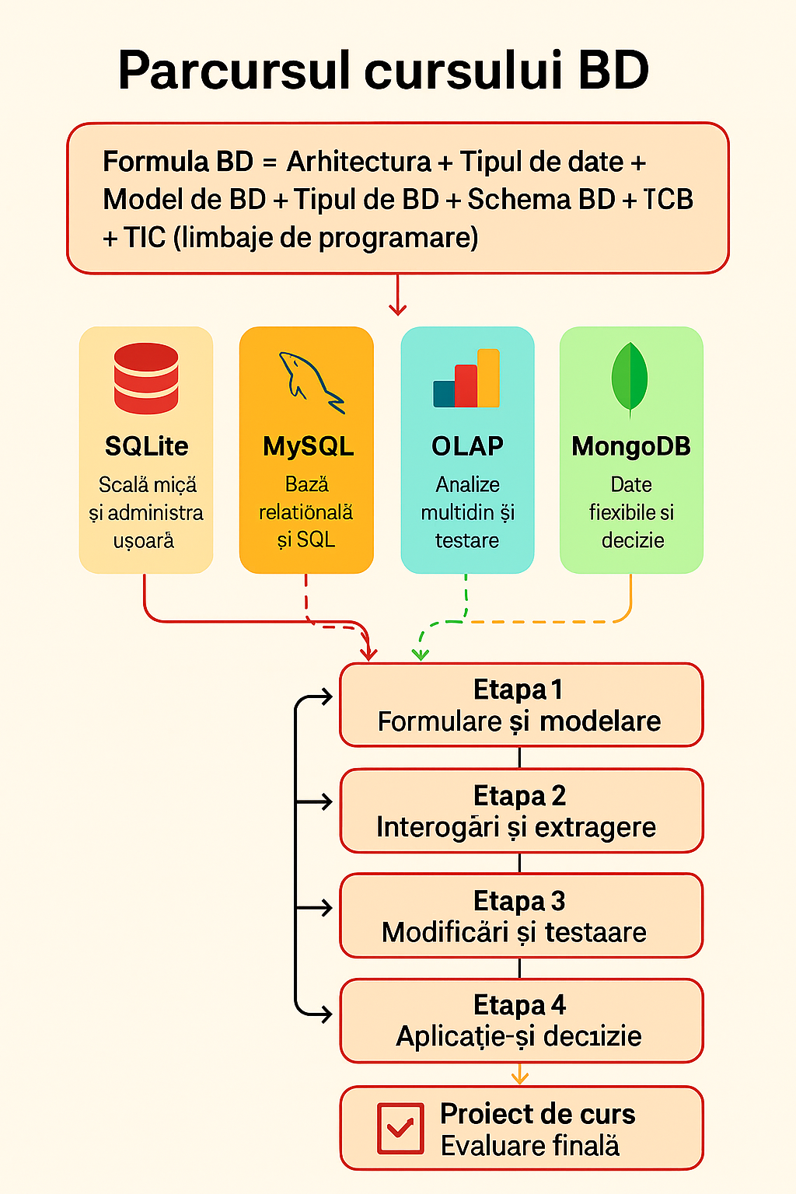

Что включает в себя эта схема?
- "Формула БД" : Архитектура + Тип данных + Модель БД + Тип БД + Схема БД + СУБД + ИКТ
- 4 модуля : SQLite, MySQL (OLTP), MSSQL (OLAP), NoSQL - MongoDB
- 4 этапа : Формулирование и моделирование → Запросы и извлечение информации → Модификации и тестирование → Применение и принятие решения
- Годовой/курсовой проект : выбор темы и ее развитие в рамках модуля.
- Итоговая оценка : отчет + заявление + размышления

